MATERIAL SUPLEMENTAR

Material suplementar 1. Distribuição das parcelas amostrais em duas reservas naturais de Floresta Atlântica no município de Antonina-Paraná.
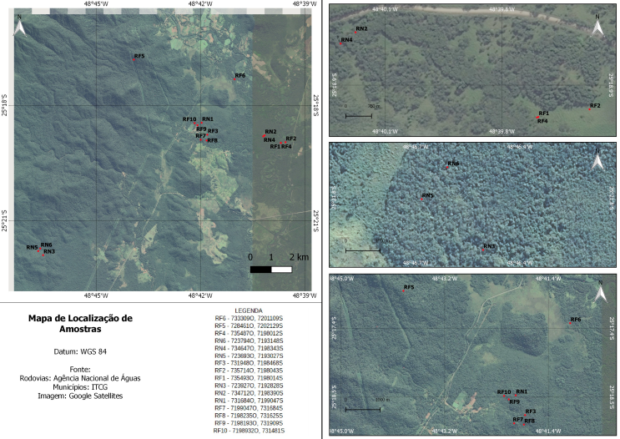

Material suplementar 2. Materiais testemunho das espécies de planta aceitos para tombo pelo Herbário UPCB, da Universidade Federal do Paraná.
Família | Espécie | Número do catálogo
Acanthaceae | Hygrophila sp | 80583
Annonaceae | Guatteria australis | 80552
Asteraceae | Adenostemma brasilianum | 80540
 | Baccharis singularis | 80546
 | Cyrtocymura scorpioides | 80545
 | Heterocondylus alatus | 80543
 | Mikania micrantha | 80541
 | Vernonanthura beyrichii | 80544
 | Vernonanthura puberula | 80547
Begoniaceae | Begonia fischeri | 80571
Commelinaceae | Tripogandra diuretica | 80574
Fabaceae | Dasmodium adscendens | 80551
 | Dasmodium affine | 80549
 | Dasmodium incanum | 80550
 | Inga marginata | 80597
 | Mimosa pudica | 80566
Lamiaceae | Hyptis fasciculata | 80548
 | Hyptis lappulacea | 80570
Melastomataceae | Clidemia hirta | 80252
 | Miconia cinerascens | 80255
 | Pleroma caissara | 80257
 | Pterolepis glomerata | 80254
 | Tibouchina clinopodifolia | 80260
 | Tibouchina pulchra | 80259
 | Tibouchina trichopoda | 80258
 | Tibouchina urvilleana | 80256
Plantaginaceae | Achetaria ocymoides | 80585
 | Conobea scoparioides | 80596
Primulaceae | Myrsine coriacea | 80553
Rosaceae | Rubus rosifolius | 80588
Rubiaceae | Spermacoce palustris | 80580
Solanaceae | Solanum rufescens | 80567
Verbenaceae | Stachytarpheta maximiliani | 80569

Material suplementar 3. Materiais testemunho de espécies de abelha depositados na Coleção Padre Jesus Santiago Moure, do Departamento de Zoologia da Universidade Federal do Paraná. (continua)
Subfamília | Tribo | Espécie | DZUP
Apinae | Bombini | Bombus morio | 169808
 |  | Bombus morio | 169816
 |  | Bombus morio | 169821
 |  | Bombus morio | 170300
 |  | Bombus morio | 169832
 |  | Bombus morio | 169875
 |  | Bombus morio | 169816
 |  | Bombus morio | 169842
 |  | Bombus morio | 169849
 |  | Bombus morio | 170313
 |  | Bombus morio | 169769
 |  | Bombus morio | 169873
 |  | Bombus morio | 170504
 |  | Bombus morio | 169821
 |  | Bombus morio | 169803
 |  | Bombus morio | 169842
 |  | Bombus morio | 169833
 |  | Bombus morio | 169793
 |  | Bombus morio | 170437
 |  | Bombus morio | 169849
 |  | Bombus morio | 170283
 |  | Bombus morio | 169803
 |  | Bombus morio | 170283
 |  | Bombus morio | 169808
 |  | Bombus morio | 169833
 |  | Bombus morio | 169769
 |  | Bombus morio | 170395
 |  | Bombus morio | 170437
 |  | Bombus morio | 169873
 |  | Bombus morio | 169822
 |  | Bombus morio | 169848
 |  | Bombus morio | 169890
 |  | Bombus morio | 169824
 |  | Bombus morio | 170440
 |  | Bombus morio | 169848
 |  | Bombus morio | 169872
 |  | Bombus morio | 169872
 |  | Bombus morio | 170409
 |  | Bombus morio | 169813
 |  | Bombus morio | 169818
 |  | Bombus morio | 169836
 |  | Bombus morio | 169851
 |  | Bombus morio | 170409
 |  | Bombus morio | 169890
 |  | Bombus morio | 169836
 |  | Bombus morio | 169813
 |  | Bombus morio | 169877
 |  | Bombus morio | 170440
Apinae | Meliponini | Partamona helleri | 169221
 |  | Partamona helleri | 169156
 |  | Partamona helleri | 169176
 |  | Partamona helleri | 170660
Material suplementar 3. Materiais testemunho de espécies de abelha depositados na Coleção Padre Jesus Santiago Moure, do Departamento de Zoologia da Universidade Federal do Paraná. (continuação)
Subfamília | Tribo | Espécie | DZUP
Apinae | Meliponini | Partamona helleri | 169294
 |  | Partamona helleri | 170479
 |  | Partamona helleri | 169175
 |  | Partamona helleri | 169221
 |  | Partamona helleri | 170674
 |  | Partamona helleri | 170524
 |  | Partamona helleri | 169167
 |  | Partamona helleri | 170517
 |  | Partamona helleri | 169252
 |  | Partamona helleri | 170519
 |  | Partamona helleri | 169234
 |  | Partamona helleri | 169304
 |  | Partamona helleri | 169294
 |  | Partamona helleri | 170505
 |  | Partamona helleri | 169157
 |  | Partamona helleri | 170525
 |  | Partamona helleri | 169237
 |  | Partamona helleri | 169294
 |  | Partamona helleri | 170661
 |  | Partamona helleri | 170512
 |  | Partamona helleri | 170674
 |  | Partamona helleri | 169227
 |  | Partamona helleri | 170603
 |  | Partamona helleri | 170495
 |  | Partamona helleri | 169276
 |  | Partamona helleri | 170661
 |  | Partamona helleri | 169283
 |  | Partamona helleri | 169283
 |  | Partamona helleri | 170661
 |  | Partamona helleri | 169226
 |  | Partamona helleri | 170583
 |  | Partamona helleri | 169276
 |  | Partamona helleri | 169309
 |  | Partamona helleri | 170503
 |  | Partamona helleri | 170497
 |  | Partamona helleri | 169153
 |  | Partamona helleri | 169154
 |  | Partamona helleri | 169226
 |  | Partamona helleri | 169157
Halictinae | Augochlorini | Augochlora cephalica | 170708
 |  | Augochlora cephalica | 170578
 |  | Augochlora cephalica | 170576
 |  | Augochlora cephalica | 169880
 |  | Augochlora cephalica | 170598
 |  | Augochlora cephalica | 169195
 |  | Augochlora cephalica | 170376
 |  | Augochlora cephalica | 169880
 |  | Augochlora cephalica | 170592
 |  | Augochlora cephalica | 169886
 |  | Augochlora cephalica | 169955
 |  | Augochlora cephalica | 169197
 |  | Augochlora cephalica | 170593
Material suplementar 3. Materiais testemunho de espécies de abelha depositados na Coleção Padre Jesus Santiago Moure, do Departamento de Zoologia da Universidade Federal do Paraná. (continuação)
Subfamília | Tribo | Espécie | DZUP
Halictinae | Augochlorini | Augochlora cephalica | 170384
 |  | Augochlora cephalica | 170384
 |  | Augochlora cephalica | 169196
 |  | Augochlora cephalica | 170693
 |  | Augochloropsis sp.2 | 170506
 |  | Augochloropsis sp.2 | 169864
Halictinae | Augochlorini | Augochloropsis sp.2 | 169773
 |  | Augochloropsis sp.2 | 169972
 |  | Augochloropsis sp.2 | 170419
 |  | Augochloropsis sp.2 | 170016
 |  | Augochloropsis sp.2 | 169969
 |  | Augochloropsis sp.2 | 170380
 |  | Augochloropsis sp.2 | 170368
 |  | Augochloropsis sp.2 | 170016
 |  | Augochloropsis sp.2 | 170416
 |  | Augochloropsis sp.2 | 169976
 |  | Augochloropsis sp.2 | 170013
 |  | Augochloropsis sp.2 | 169999
 |  | Augochloropsis sp.2 | 170014
 |  | Augochloropsis sp.2 | 169946
 |  | Augochloropsis sp.2 | 170649
 |  | Augochloropsis sp.2 | 170002
 |  | Augochloropsis sp.2 | 170380
 |  | Augochloropsis sp.2 | 169996
 |  | Augochloropsis sp.2 | 170626
 |  | Augochloropsis sp.2 | 169976
 |  | Augochloropsis sp.2 | 170420
 |  | Augochloropsis sp.2 | 169853
 |  | Augochloropsis sp.2 | 170012
 |  | Augochloropsis sp.2 | 170368
 |  | Augochloropsis sp.2 | 169934
 |  | Augochloropsis sp.2 | 170425
 |  | Augochloropsis sp.2 | 170724
 |  | Augochloropsis sp.2 | 170015
 |  | Augochloropsis sp.2 | 169999
Megachilinae | Megachilini | Megachile A. susurrans | 169895
 |  | Megachile A. susurrans | 169193
 |  | Megachile A. susurrans | 170485
 |  | Megachile A. susurrans | 169893
 |  | Megachile A. susurrans | 170468
 |  | Megachile A. susurrans | 170445
 |  | Megachile A. susurrans | 170456
 |  | Megachile A. susurrans | 169211

Material suplementar 4. Exemplos de grãos de pólen transportados por seis espécies de abelha em duas reservas naturais na Floresta Atlântica, no município de Antonina-Paraná.
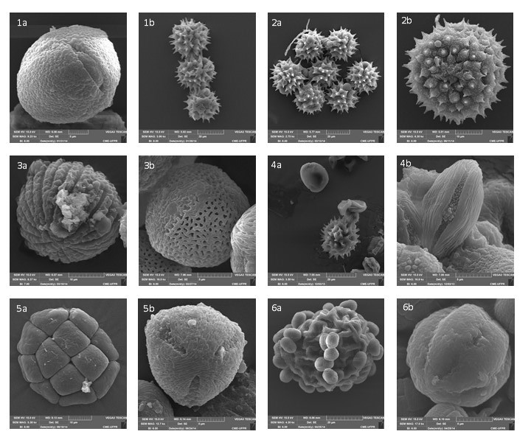
Legenda: 1) Augochlora cephalica, 1a – Desmodium incanum, 1b – Vernonanthura beyrichii; 2) Augochloropsis sp., 2a – Cyrtocymura scorpioides, 2b – Sida planicaulis; 3) Bombus morio, 3a – Hygrophila sp.1, 3b – Lobelia sp.; 4) Megachile (Austromegachile) sussurrans, 4a – Vernonanthura puberula, 4b) Begonia fischeri; 5) Partamona helleri, 5a – Inga marginata, 5b – Rubus rosifolius; 6) Scaptotrigona cf. xanthotricha, 6a – Mimosa bimucronata, 6b – Tibouchina pulchra.

Material suplementar 6. Grãos de pólen de quatro espécies de plantas que ocorrem em duas reservas naturais na Floresta Atlântica, no município de Antonina-Paraná, ausentes no Catálogo de pólen da Mata Atlântica.
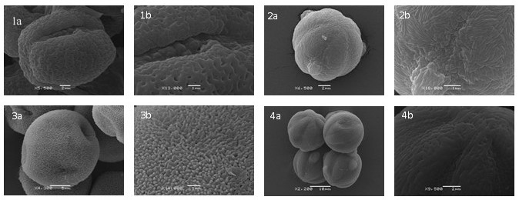
Legenda: 1a e 1b: Andira fraxinifolia; 2a e 2b: Leandra australis; 3a e 3b: Myrsine coriacea; 4a e 4b:Tibouchina urvilleana. Todos em vista inteira (a) e aproximada (b).

Material suplementar 7. Espécies de abelha selecionadas para composição da rede de visitação floral e da rede de transporte de pólen em duas reservas naturais na Floresta Atlântica, no município de Antonina-Paraná. Abundância para rede de transporte de pólen = número de amostras disponíveis por espécie de abelha.
Lista de espécies | Abundância  (visitação floral) | Abundância  (transporte de pólen) | Distribuição espacial  (em número de parcelas) | Distribuição temporal  (em número de meses)
Augochloropsis sp. | 82 | 31 | 9 | 10
Bombus morio (Swederus, 1787) | 39 | 49 | 10 | 7
Augochlora cephalica (Moure, 1941) | 28 | 17 | 6 | 5
Partamona helleri (Friese, 1900) | 104 | 43 | 4 | 3
Megachile susurrans Haliday, 1836 | 7 | 8 | 4 | 4
Scaptotrigona cf. xanthotricha | 18 | 26 | 4 | 2

Material suplementar 8. Espécies vegetais registradas em rede de visitação floral e rede de transporte de pólen em duas reservas naturais na Floresta Atlântica, no município de Antonina-Paraná. NI = morfotipo polínico não identificado. (continua)
Lista de espécies | Código nas redes
Achetaria ocymoides (Cham. & Schltdl.)Wettst | P25
Acnistus arborescens (L.) Schltdl. | P12
Adenostemma brasilianum (Pers.) Cass. | P59
Asteraceae sp. | P28
Anchietea pyrifolia (Mart.) G.Don | P26
Andira fraxinifolia Benth. | P27
Baccharis singularis (Vell.) G.M.Barroso | P29
Begonia fischeri Schrank | P10
Borreria palustris (Cham.& Schltdl.)Bacigalupo & E.L. Cabral | P30
Borreria ocymifolia (Willd. ex Roem. & Schult.) Bacigalupo & E.L. Cabral | P20
Chaetogastra clinopodifolia DC. | P19
Clidemia hirta (L.) D. Don | P16
Commelina difusa Burm.f. | P32
Condea fastigiata (Benth.) Harley & J.F.B. Pastore | P33
Conobea scoparioides (Cham. Schltdl.) Benth. | P34
Cyrtocymura scorpioides (Lam.) H. Rob. | P35
Desmodium adscendens (Sw.) DC. | P9
Desmodium affine Schltdl. | P51
Desmodium incanum (Sw.) DC. | P43
Diodia saponariifolia (Cham. & Schltdl.) K. Schum. | P55
Erechtites valerianifolius (Wolf.) DC. | P21
Guatteria australis A. St.-Hil. | P60
Hedychium coronarium J. Koenig | P36
Heterocondylus alatus (Vell.) R.M. King & H. Rob. | P41
Hygrophyla sp. 1 | P22
Hygrophyla sp. 2 | P52
Hyptis lappulacea Mart. ex Benth | P8
Inga edulis Mart. | P61
Inga marginata Kunth | P18
Leandra australis (Cham.) Cogn | P62
Lobelia sp. | P44
Miconia cinerascens Miq. | P14
Mikania micranta Kunth. | P53
Mimosa bimucronata (DC.) Kuntze | P2
Mimosa pudica Mill. | P13
Myrsine coriacea (Sw.)R. Br. | P63
Neea pendulina Heimerl | P64
Ossaea amygdaloides (DC.) Triana | P56
Pleroma trichopoda (DC. )Bail. | P5
Psidium cattleianum Sabine | P4
Pterolepis glomerata (Rottb.) Miq. | P23
Rubus rosifolius Sm. | P1
Senna multijuga (Rich.) H.S. Irwin & Barneby | P37
Sida planicaulis Cav. | P15
Sida rhombifolia L. | P95
Solanum paniculatum L. | P96
Solanum rufescens Sendtn | P24
Stachytarphetta maximiliani Schauer | P7
Struthanthus polyrhizus (Mart.) Mart. | P6
Tibouchina clavata (Pers.) Wurdack | P17
Material suplementar 8. Espécies vegetais registradas em rede de visitação floral e rede de transporte de pólen em duas reservas naturais na Floresta Atlântica, no município de Antonina-Paraná. NI = morfotipo polínico não identificado. (conclusão)
Lista de espécies | Código nas redes
Tibouchina pulchra Cogn. | P39
Tibouchina regnellii Cogn. | P11
Tibouchina urvilleana (DC.) Cogn. | P97
Tripogandra diuretica (Mart.) Handlos | P38
Vernonanthura beyrichii (Less.) H.Rob. | P3
Vernonanthura puberula (Less.) H.Rob. | P46
NI 1 | P65
NI 2 | P42
NI 3 | P57
NI 4 | P66
NI 5 | P67
NI 6 | P68
NI 7 | P69
NI 8 | P70
NI 9 | P71
NI 10 | P72
NI 11 | P54
NI 12 | P48
NI 13 | P73
NI 14 | P74
NI 15 | P75
NI 16 | P76
NI 17 | P77
NI 18 | P78
NI 19 | P79
NI 20 | P80
NI 21 | P81
NI 22 | P82
NI 23 | P49
NI 24 | P58
NI 25 | P83
NI 26 | P84
NI 27 | P85
NI 28 | P45
NI 29 | P47
NI 30 | P86
NI 31 | P50
NI 32 | P87
NI 33 | P88
NI 34 | P89
NI 35 | P90
NI 36 | P91
NI 37 | P92
NI 38 | P93
NI 39 | P94

